**PostgreSQL**

* Mã nguồn mở
* Có dịch vụ Web

**Shared memory:**

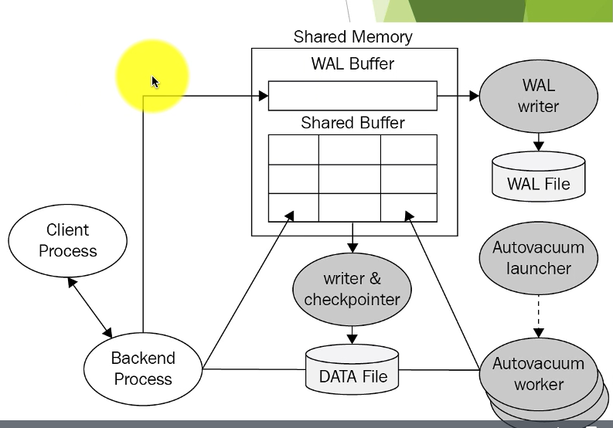

* Giảm tối đa chuyện đọc, ghi dữ liệu
* Dữ liệu ghi đồng thời
* Write-ahead log (WAL): lưu những thay đổi trước khi vào DB
* Hỗ trợ 1 lúc nhiều user truy cập tại cùng 1 thời điểm, giảm thiểu sự tranh chấp
* Hỗ trợ nhiều hệ điều hành (ổn định cao)

